北京邮电大学软件学院
2018-2019学年第一学期实验报告

课程名称： 算法分析与设计

项目名称： 回溯法（补充题）

项目完成人：
姓名：____白烨淞____学号：____2016522050____

指导教师：___________李朝晖___________

日 期： 2018年 11 月 10 日
- 实验目的
⑴ 深刻理解并掌握回溯法的设计思想；
⑵ 提高应用回溯法设计算法的技能；
- 实验内容
- 求解迷宫问题
入口(1,1),出口(8,8)
要求
(1)回溯法
(2)栈(有push、pop、top等函数)
(3)用 Solution函数解决
迷宫路径问题
(4)具有用户从键盘输入或打开文件的界面
(5)输出迷宫
(6)输出路径如68)}(3,4).等
2. 警卫问题
世界名画陈列馆由mⅹn个陈列室组成,为防止名画被盗,需要在陈列室中设置警卫机器人哨位。每个警卫机器人除了监视它所在的陈列室外,还可监视与它所在陈列室相邻的上、下、左、右4个陈列室。设计算法,安排警卫机器人哨位,使得名画陈列馆中每一个陈列室都在警卫机器人的监视之下,且所用的警卫机器人最少。
3. 马的周游路线问题(选做)
对于一个8*8的棋盘，如果马走63步正好经过除起点外的其他位置各一次,这样一种走法则称马的周游路线,设计一个算法,从给定的起点出发,找出它的一条周游路线。马的走法是“日”字形路线。
输入有若干行。每行一个整数(1<=N<=64),表示马的起点。最后一行用-1表示结束,不用处理。对输入的每一个起点,求一条周游线路。对应地输出一行,有64个整数,从起点开始按顺序给出马每次经过的棋盘方格的编号。相邻的数字用空格分开
- 实验环境
Windows10 VS2017
- 实验结果
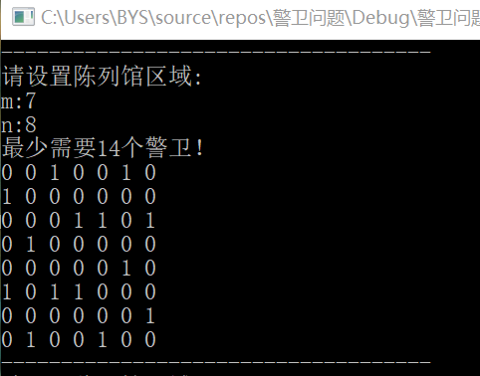
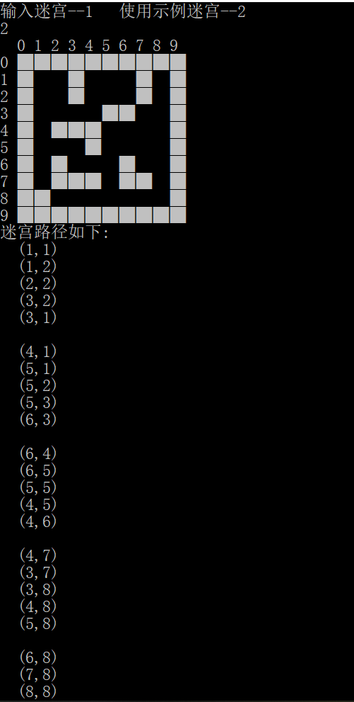
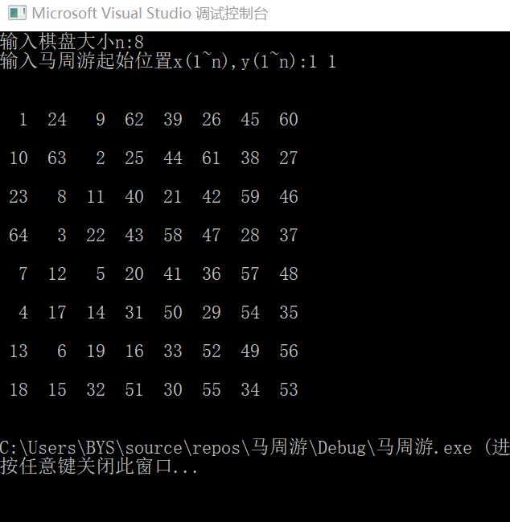
- 附录
- 迷宫问题
首先需要将整个问题划分为子问题。如果子问题能通，那该问题也能通。转换为代码就是，先给定入口点，以该点为中心，分别试探上下左右四个放下，一旦某个方向能通，则递归为子问题，再以子问题为中心，分别探测；再回溯的时候，加入子问题四个位置都不能通，则函数栈帧销毁，自动回到该子问题的父问题。
代码：
// 迷宫问题.cpp : 此文件包含 "main" 函数。程序执行将在此处开始并结束。
//

#include "pch.h"
#include<Windows.h>
#include <iostream>
#include<stdio.h>
#include<stack>
using namespace std;

#define MaxSize 100
int mg[10][10] =
{
{1,1,1,1,1,1,1,1,1,1},
{1,0,0,1,0,0,0,1,0,1},
{1,0,0,1,0,0,0,1,0,1},
{1,0,0,0,0,1,1,0,0,1},
{1,0,1,1,1,0,0,0,0,1},
{1,0,0,0,1,0,0,0,0,1},
{1,0,1,0,0,0,1,0,0,1},
{1,0,1,1,1,0,1,1,0,1},
{1,1,0,0,0,0,0,0,0,1},
{1,1,1,1,1,1,1,1,1,1}
};
typedef struct
{
int i; //当前方块的行号
int j; //当前方块的列号
int di; //di是下一可走相邻方位的方位号
} Box;
typedef struct
{
Box data[MaxSize];
int top; //栈顶指针
} StType; //定义栈类型
int mgpath(int xi, int yi, int xe, int ye) //求解路径为:(xi,yi)->(xe,ye)
{
int i, j, k, di, find;
StType st; //定义栈st
st.top = -1; //初始化栈顶指针
st.top++; //初始方块进栈
st.data[st.top].i = xi;
st.data[st.top].j = yi;
st.data[st.top].di = -1;
mg[xi][yi] = -1;
while (st.top > -1) //栈不空时循环
{
i = st.data[st.top].i;
j = st.data[st.top].j;
di = st.data[st.top].di; //取栈顶方块
if (i == xe && j == ye) //找到了出口,输出路径
{
cout << "迷宫路径如下:" << endl;
for (k = 0; k <= st.top; k++)
{
cout << " (" << st.data[k].i << "," << st.data[k].j << ")" << endl;
if ((k + 1) % 5 == 0) //每输出每5个方块后换一行
cout << endl;
}
cout << endl;
return 1; //找到一条路径后返回1
}
find = 0;
while (di < 4 && find == 0) //找下一个可走方块
{
di++;
switch (di)
{
case 0:
i = st.data[st.top].i - 1;
j = st.data[st.top].j;
break;
case 1:
i = st.data[st.top].i;
j = st.data[st.top].j + 1;
break;
case 2:
i = st.data[st.top].i + 1;
j = st.data[st.top].j;
break;
case 3:
i = st.data[st.top].i, j = st.data[st.top].j - 1;
break;
}
if (mg[i][j] == 0) find = 1; //找到下一个可走相邻方块
}
if (find == 1) //找到了下一个可走方块
{
st.data[st.top].di = di; //修改原栈顶元素的di值
st.top++; //下一个可走方块进栈
st.data[st.top].i = i;
st.data[st.top].j = j;
st.data[st.top].di = -1;
mg[i][j] = -1; //避免重复走到该方块
}
else //没有路径可走,则退栈
{
mg[st.data[st.top].i][st.data[st.top].j] = 0;//让该位置变为其他路径可走方块
st.top--; //将该方块退栈
}
}
return 0; //表示没有可走路径,返回0
}
void PrintMg()
{
int num = 0;
unsigned int block = 32936;
unsigned int blank = 8224;
cout << " 0 1 2 3 4 5 6 7 8 9" << endl;
for (int i = 0; i < 10; i++) {
printf("%d ", num++);
for (int j = 0; j < 10; j++) {
if (mg[i][j] == 1) {
printf("%s", &block);
}
else if (mg[i][j] == 0) {
printf("%s", &blank);
}
else {
printf("%2d", mg[i][j]);
}
}
printf("\n");
}
}
int main()
{
int choice;
cout << "输入迷宫--1 使用示例迷宫--2" << endl;
cin >> choice;
if (choice == 2)
{
PrintMg();
mgpath(1, 1, 8, 8);
}
else
{
for (int i = 0; i < 10; i++)
{
for (int w = 0; w < 10; w++)
{
cin >> mg[i][w];
}
}
mgpath(1, 1, 8, 8);
}
return 0;
}
- 警卫问题
使用回溯法,从上到下从左到右依次使得每个访问过的格子都进入监视状态.
让未进入监视状态的当前格点进入监视状态只有三种情况,在当前节点放置机器人,在右侧节点放置机器人,在下方节点放置机器人,依次递归判断.
记录初始的最优值为一个最大值,每次放完后与当前最优值比较并更新答案.
代码：
// 警卫问题.cpp : 此文件包含 "main" 函数。程序执行将在此处开始并结束。
//

#include "pch.h"
#include <iostream>
#include <fstream>
#include <algorithm>
using namespace std;

int x [10][10]; //这些数组大小可以根据自己需要改
int y [10][10];
int bestx [10][10]; //x用来设置当前警卫，y用来表示监控情况，bestx返回最终结果
int n, m, best, k = 0;

void restore(int i, int j) {
x[i][j] = 0;
k--;
y[i][j + 1]--;
y[i + 1][j]--;
y[i][j]--;
y[i][j - 1]--;
y[i - 1][j]--;
}

void change(int i,int j)
{
x[i][j] = 1;
k++;
y[i][j + 1]++;
y[i + 1][j]++;
y[i][j]++;
y[i][j - 1]++;
y[i - 1][j]++;

}
void search(int i,int j)
{
do {
j++;
if (j > m) {
i++;
j = 1;
}
} while (!((y[i][j] == 0) || (i > n)));

//刷新警卫值
if (i > n) {
if (k < best) {
best = k;
for (int p = 1; p <= n; p++)
for (int q = 1; q <= m; q++)
bestx[p][q] = x[p][q];
return;
}
}

if (i < n) { //结点p
change(i + 1, j);
search(i, j); //递归搜索下一个点
restore(i + 1, j); //恢复
}

if ((y[i][j + 1] == 0)) { //结点q
change(i, j);
search(i, j);
restore(i, j);
}

if (((y[i][j + 1] == 0) && (y[i][j + 2] == 0))) { //结点q
change(i, j + 1);
search(i, j);
restore(i, j + 1);
}
}
void compute()
{
best = m * n / 3 + 2;
for (int i = 0; i <= m + 1; i++) {
y[0][i] = 1;
y[n + 1][i] = 1;
}
for (int i = 0; i <= m + 1; i++) {
y[i][0] = 1;
y[i][m + 1] = 1;
}
search(1, 0);
}
int main()
{
for (;;) {
cout << "------------------------------------" << endl;
cout << "请设置陈列馆区域:" << endl;;
cout << "m:";
cin >> m;
cout << "n:";
cin >> n;
compute(); //计算
cout << "最少需要" << best << "个警卫！" << endl;
for (int i = 1; i <= n; i++) {
for (int j = 1; j <= m; j++) {
cout << bestx[i][j] << " ";
}
cout << endl;
}
}
return 0;
}

- 马周游问题
马周游棋盘，也就是要遍历棋盘中的所有格子有且只能一次，那么很显然就是一个图的遍历问题
代码：
// 马周游.cpp : 此文件包含 "main" 函数。程序执行将在此处开始并结束。
//

#include "pch.h"
#include <iostream>
#include <stdlib.h>
#include <iomanip>
using namespace std;
//马周游的棋盘，注意使用的时候是从下表为1开始
int board[100][100];
int fx[] = { 2,1,-1,-2,-2,-1,1,2 };
int fy[] = { -1,-2,-2,-1,1,2,2,1 };
int n; //棋盘大小
//参数x,y 表示棋盘的位置
//检测(x,y) 对应位置在棋盘中是否合法
bool check(int x, int y)
{
if (x<1 || y<1 || x>n || y>n || board[x][y] != 0)
return false;
return true;
}
//输出结果
void outputResult(int n)
{
for (int i = 1; i <= n; i++)
{
cout << endl << endl;
for (int j = 1; j <= n; j++)
{
cout << setw(3) << board[i][j] << " ";
}
}
cout << endl << endl;
}

void runTable(int a, int b, int number)
{
if (number == n * n) //已经走完棋盘中所有的点
{
outputResult(n); //输出
exit(1);
}
for (int i = 0; i < 8; i++) //表示每一个格都有八种走法
{
if (check(a + fx[i], b + fy[i]))
{
int x = a + fx[i];
int y = b + fy[i];
board[x][y] = number + 1; //走到下一个位置，设置其序号为 number+1
runTable(x, y, number + 1);
board[x][y] = 0;//回溯
}
}
}
//递归走法
void horseRun(int x, int y)
{
int number = 1;
board[x][y] = number; //首先确定起始位置这个格是序号为1
runTable(x, y, number);
}

int main()
{
cout << "输入棋盘大小n:";
cin >> n;
int x, y;
cout << "输入马周游起始位置x(1~n),y(1~n):";
cin >> x >> y;
horseRun(x, y);
return 0;
}

